Solução aula 03 (3° Encontro)
Problemas de geometria – O teorema de Pitágoras.
Solução do exercício 01
Observe a imagem:
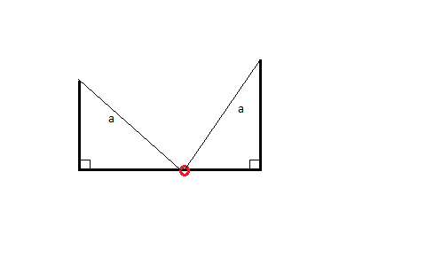
Temos que os pássaros vão percorrer a mesma distância para chegarem até o peixe.
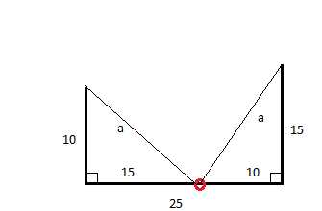
Percebemos assim, que os triângulos são triângulos retângulos que possuem a mesma hipotenusa, desse modo ambos são congruentes, com lados 15 e 10.
Portanto o peixe aparece a 15m da palmeira menor.
Solução exercício 02
Estenda o lado BC até intersectar o lado AD no ponto M.
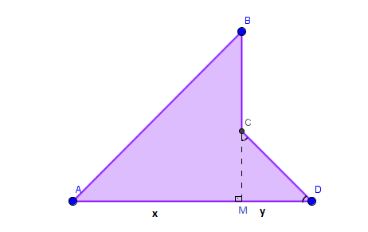
Os ângulos A e B do triangulo AMB têm 45 graus cada, logo este triangulo é um retângulo isósceles. Analogamente, o triangulo CDM também é um triangulo retângulo isóscele. Sejam AM = x e CM = y. A área da vela é igual a soma das áreas dos triângulos AMB e CDM, de modo que é igual a x^2/2 + y^2/2. Pelo teorema de Pitágoras, x^2 + y^2 = AC^2 = 4^2 = 16. Portanto a área da vela é 8m^2.

Solução do exercício 03
- AB = 4 e CD = 2 razão:
$$\frac{AB}{CD}= \frac{4}{2}=2$$
- AB = 7 e CD = 3 razão:
$$\frac{AB}{CD}= \frac{7}{3 }$$
- AB= 1/2 e CD = 1/3 razão:
$$\frac{AB}{CD}=\frac{1/2}{1/3}= \frac{1}{2} ×\frac{3}{2}= \frac{3}{2}$$
- AB = 3$√2$ e CD = $\sqrt{2}$ razão:
$$\frac{AB}{CD}=\frac{3\sqrt{2}}{\sqrt{2}}=3$$
- AB = $\sqrt{5}$ e CD = 2 razão:
$$\frac{AB}{CD}=\frac{√5}{2}$$
- AB = 2 CD = $\sqrt{2}$ razão:
$$\frac{AB}{CD}= \frac{2}{\sqrt{2}}×\frac{√2}{√2}= √2$$

Solução do exercício 04
- A razão é igual a dois, que é um número racional e, portanto comensurável.
- A razão é igual a 7/3, que é um numero racional e, portanto comensurável.
- A razão é igual a 3/2, que é um número racional e, portanto comensurável.
- A razão é igual a três, que é um numero racional e, portanto comensurável.
- A razão é igual a $\sqrt{5}/2$, que é um número irracional e, portanto incomensurável.
- A razão é igual a $√2$, que é um número irracional e, portanto incomensurável.

Solução do exercício 05
Sabemos que $\frac{AB}{CD}=\frac{7}{4}$ e que AB= 28 cm. Dessa forma temos:

$$\frac{28}{CD}=\frac{7}{4}$$
Fazendo a regra de três vamos obter, 7CD= 112 $→$ CD = $\frac{112}{7}=16$.
CD = 16.

Solução do exercício 06
Vamos dividir o retângulo em 4 partes de forma que as divisões passe pelo ponto E. Observe que vamos obter 8 triângulos.
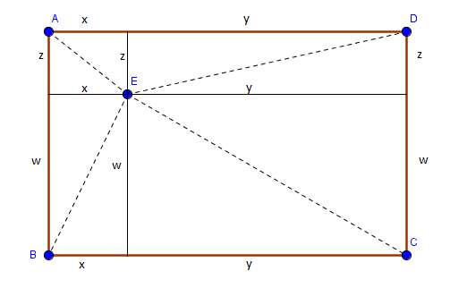
Usando o teorema de Pitágoras temos :
EA² = x² + z², EC²= y² + w², EB²= y² + z² e ED²= x²+w²
Fazendo a soma
EA²+ EC² = x² + y² + z² + w² e EB²+ ED² = x² + y² + z² + w²
Desse modo temos EA² + EC² = EB² + ED² como queríamos.

Solução do exercício 07
Temos AC perpendicular a BD.
Vamos traçar retas paralelas a AC passando por B e D, e vamos traçar retas paralelas a BD passando por A e C.
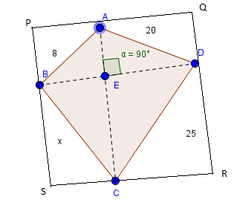
Como na figura, vamos obter um retângulo PQRS. Usando a propriedade do exercício anterior, temos:
PE=8, QE= 20, RE= 25 e SE= x
A soma dos quadrados de PE² +RE² será igual a soma dos quadrados de QE² + SE².
PE² +RE² = QE² + SE² $→$
$→$ 8² + 25² = 20² + x² $→$
$→$ 64 + 625 = 400 + x² $→$
$→$ 64 + 625 – 400 = 400 + x² - 400 $→$
$→$289 = x² $→$
$→$ x= $√289$ = 17.

Solução do exercício 08
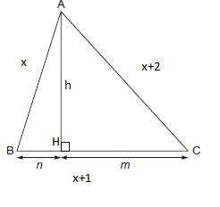
Seja h a altura do triangulo. Observe que os comprimentos dos lados AB, BC e CD são números inteiros e consecutivos, ou seja: AB = x, BC= x+1 e AC= x+2
Aplicando o teorema de Pitágoras nos triângulos ABH e AHC temos:
X²= n² +h² $→$ h²= x² - n²
E
(x+2)² = h² + m² $→$ h² = (x+2)² - m²
X²- n² = (x+2)² - m²$→$ x²-(x+2)² = n²-m² $→$ x² - x² + 4x + 4 = (n - m) (n + m) $→$
Observe que n+ m = x + 1
$→$ 4(x+1) = (n – m) (x + 1) $→$ 4(x + 1) / (x+1) = n – m $→$ n – m = 4.

